Так на чем же основаны проективные методики?
Наши эмоции и чувства рождаются под действием внешних обстоятельств, определяют наши действия и включают психические процессы. А значит, и наши мысли, возникающие чувства и желания начинают проявляться во внешнем мире, влияя на наше поведение, на взаимоотношения с людьми и деятельность, которую мы ведем. Мы наделяем своим внутренним состоянием, мыслями, чувствами и даже чертами характера внешние объекты — в психологии это явление называется проекцией.

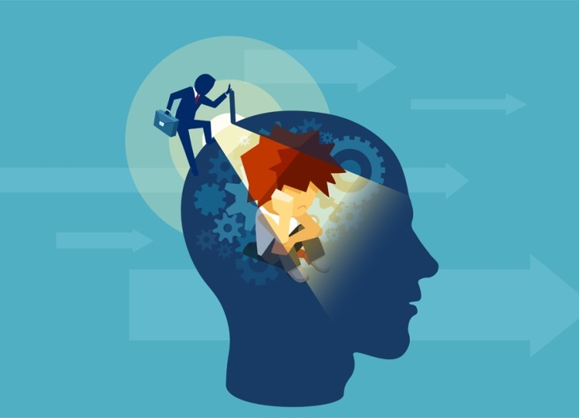
У проекции есть важная функция — оберегать нас от собственных негативных чувств, желаний, эмоций. Как? Мы перестаем воспринимать эти проявления как собственные и приписываем их нашему окружению, а значит, у нас пропадает необходимость нести за весь этот негатив ответственность.
Думаю, что многим знакомо выражение «в чужом глазу соринку видишь, а в своем бревна не замечаешь». Здесь как раз разговор о проекции. Мы видим в других лишь то, что в нас уже есть, причем в избытке.
Окружающий мир удивительный и многогранный, так же как и люди, в нем живущие. Один человек в очертании кустарника в сумерках увидит собаку, другому покажется, что это непроходимое препятствие, а третий разглядит многолетнее деревянистое растение. Так проявляет себя ассоциативное мышление.

Что такое ассоциации?
Это неожиданная связка между действительными объектами, явлениями и воспоминаниями и воображаемыми образами, возникающая в мозгу человека спонтанно, неосознанно, незапланированно.
Вспомните, было ли у вас такое, что вы услышали мелодию, и тут же в памяти появился один образ или несколько картинок из прошлого? Это и была та самая незапланированная связь. Так рождается ассоциация. Ее корни всегда в прошлом. У каждого из нас оно свое, а значит, и ассоциации даже на один и тот же раздражитель будут разные.
В психологии ассоциации и мысли человека ценны тем, что это настоящий кладезь информации о его психическом состоянии. Внутренние переживания, душевные травмы, страхи, тревожность — все это можно выявить с их помощью.
Первые проективные методики были основаны на изучении возникающих спонтанных связей — ассоциаций у людей, когда они видели различные изображения. Их автором стал Карл Юнг. Позже, в 1921 году, Герман Роршах создает свой знаменитый тест — цветные и монохромные карточки с чернильными пятнами. И до настоящего времени этот тест считается одним из самых эффективных проективных тестов.

Плюсы и минусы проективных тестов
Проективные тесты достаточно достоверны, ведь они практически исключают сознательное вмешательство в результаты. Иногда человек даже не знает о том, что его тестируют. Но даже если и знает, то не понимает, какой результат «правильный», а значит, не может включить психологическую защиту, чтобы исказить его.
Самый серьезный минус — грамотная расшифровка напрямую зависит от уровня знаний специалиста, который тест проводит. Хотя в настоящее время многие тесты стандартизированы и их достаточно легко проводить даже самостоятельно. Конечно, в результаты заранее лучше не заглядывать.

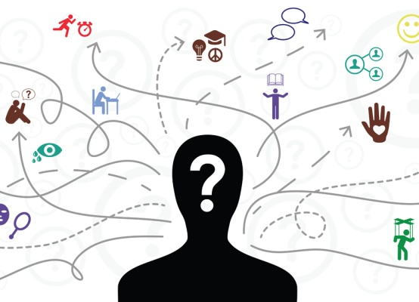

Метод самодиагностики. Расшифровываем рисунки на полях
Вспомните, когда вы сидели на встрече или во время телефонного разговора, что в тот момент вы рисовали на бумаге — линии, цветочки, фигуры? Через такие неконтролируемые рисунки могут проявиться спрятанные подсознанием проблемы, страхи, а также истинные чувства человека и даже внутренние качества.
Сердце
Тут все понятно — чувства уже есть либо вы в одном шаге от них.
Голова и лицо
Вы оптимист, любите посмеяться, в том числе и над собой. Легко заводите новые знакомства. Обладатель острого ума. Есть небольшая проблема — иногда ваша ирония и сарказм могут больно ранить других людей.
Глаза
Вы склонны к самонаблюдению. Если глаз много и они нарисованы как бы с разных ракурсов — склонность к самокритике, внутреннее беспокойство.
Человечки
Вам противна любая мелочность, любите свободу и живете для людей. Есть вероятность, что именно сейчас нуждаетесь в поддержке.
Небо с облаками и солнышком
Вы позитивный и легкий в общении человек. Но, возможно, именно сейчас нуждаетесь в друзьях.
Дома, коробки
Вам свойственны порядок, планирование и расчет во всем, у вас четкие цели. Всегда отстаиваете свое мнение.
Камушки на камушках
Показатель того, что день за днем, планомерно, но настойчиво вы идете к своей мечте.
Спирали
Вы ищете гармонию, нуждаетесь в стабильности. Вокруг много суеты, и сами вы немного в ней закрутились, возможно, вам не хватает времени на раздумья. Спирали часто рисуют женщины.
Геометрия
Вы человек с ясной головой, вам важно, чтобы все было по полочкам. Имейте в виду, что в этом случае места для чувств может не хватить. Геометрические фигуры обычно рисуют мужчины.
Шахматное поле
Вам свойственна бескомпромиссность, возможно наличие скрытых комплексов.
Конечно, для серьезной диагностики стоит обратиться к специалисту.

